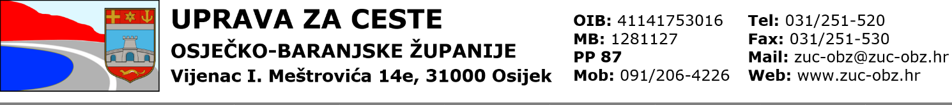

PODNOSITELJ ZAHTJEVA:

_________________________________________________
(ime i prezime/naziv)

_________________________________________________
(adresa)

_________________________________________________
(kontakt broj)

Z A H T J E V

Molim naslov da izvrši povrat dijela/cjelokupnog iznosa uplaćenog na ime godišnje naknade za uporabu javnih cesta za vozilo registracijskih oznaka __________________,
a) zbog invalidnosti
b) zbog nekorištenih dana

Naknada u iznosu od _____________ eur uplaćena je dana _______________ , u Stanici za tehnički pregled ______________________________ , a vozilo je odjavljeno dana___________________________ .

Na žiro/tekući račun broj: ___________________________________________
Naziv banke: _____________________________________________________

Izjavljujem da sam suglasan/a s obradom mojih osobnih podataka u svrhu ostvarenja prava na povrat godišnje naknade za ceste. Pravo na pristup, brisanje osobnih podataka, ulaganje prigovora i povlačenje privole na obradu osobnih podataka, moguće je ostvariti putem e-pošte na adresu zuc-obz@zuc-obz.hr. Stranka u slučaju opravdane sumnje da obrada osobnih podataka nije izvršena transparentno, ima pravo podnošenja prigovora AZOP-u. Prikupljeni osobni podaci bit će pohranjeni sukladno rokovima određenim posebnim propisima.

Datum podnošenja: Podnositelj zahtjeva:

____________________________ _______________________________

Zahtjevu obavezno priložiti:

1. Potvrda o plaćenoj godišnjoj naknadi za ceste
2. Prometna dozvola (preslik)
3. Osobna iskaznica (preslik)
4. Rješenje Ministarstva mora, prometa i infrastrukture (invalidnost-preslik)

POPUNJAVA ŽUPANIJSKA UPRAVA ZA CESTE:

ZAHTJEV JE/NIJE OSNOVAN. KONTROLU IZVRŠIO:__________________________

Obrazloženje:____________________________________________________________________________________

_______________________________________________________________________________________________

